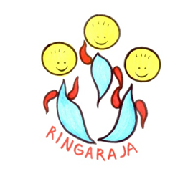

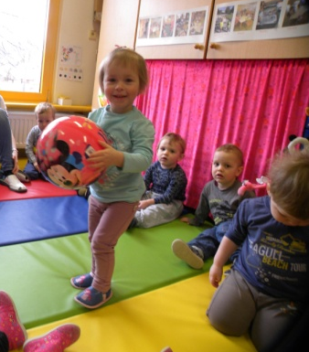
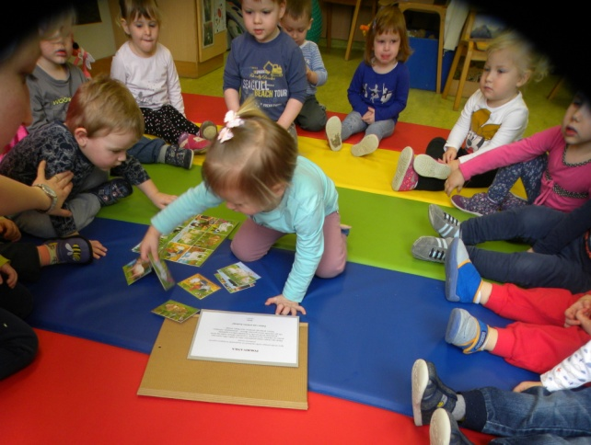
Praznovanje rojstnega dne v vrtcu je za otroka izrednega pomena. Za otroka je to morda najbolj pomemben praznik. S praznovanjem posameznikovega rojstnega dne tudi druge otroke navajamo na družabnost in izkazovanje pozornosti v medsebojnih odnosih. Rojstni dan je priložnost za spodbujanje razvoja, pozitivnih čustev in socialnih odnosov pri otroku. Praznovanje naj bi bilo nepozabno doživetje. Pri praznovanju se poskušamo čim bolj približati vsebinam, ki otroka zanimajo, zato si pripravimo praznovanja, ki so tematsko različna (šport, gibanje, ples, petje, branje, lepotičenje, raziskovanje, ustvarjanje, gledališče). Otroku lahko pripravimo praznovanje, kjer vključujemo njegove ideje, interese in če se le da, ga vpletamo v celotne aktivnosti in tako vsakemu otroku omogočimo doživljanje ugodja, zadovoljstva, zavedanje lastne vrednosti in individualnosti ter sreče. Naš cilj naj bo, da otrok dobi občutek, da je bil to njegov dan.
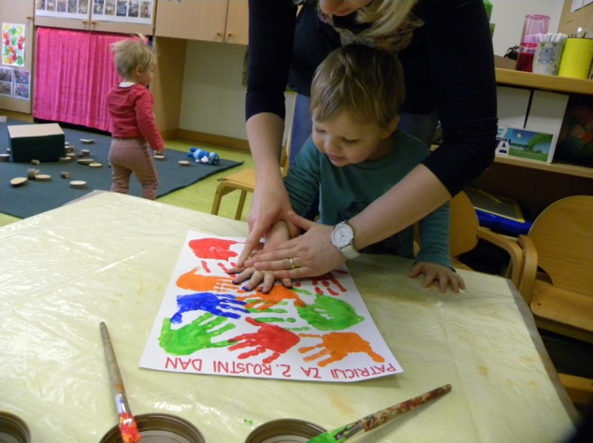
Pomembno je, da otrokom pokažemo, da je odnos do praznikov pomemben, saj kaže naš odnos do samega sebe, soljudi in do družbe nasploh. Ker se v vrtcu zelo pogosto srečujemo s praznovanjem rojstnih dni, je pomembno, da otroci usvojijo zavedanje, da ta dan ni povezan le s hrano, ampak da je to dan, poln veselja, druženja in čustev. To se otrokom posebej vtisne v spomin. Pomembno je, da se da poudarek na doživetjih, ne na darilih, stvareh, hrani … Navade, ki jih bodo otroci pridobili v otroštvu, bodo določale doživljanje praznikov tudi v odraslem obdobju.

BIBE
Rojstni dnevi v skupini Bibe potekajo brez slaščic in hrane, prinesene od doma. S starši smo se na prvem roditeljskem sestanku dogovorili, da bodo otroci rojstni dan v vrtcu praznovali tako, da vsak otrok ob rojstnem dnevu od doma prinese žogo. Z žogo se z otroki v jutranjem krogu pozdravimo in si jo ogledamo, nato sledi prižig svečk na torti in pihanje le--teh, petje pesmice, ples in voščilo. Žoga, ki jo otrok prinese v vrtec, ostane v vrtcu, otroci pa jih bodo ob koncu leta odnesli domov. Slavljenec dobi tudi darilo, in sicer igro »Živalska pokrivanka«, ki sva jo pripravili strokovni delavki ter plakat z odtisi dlani otrok, ki ga naredimo tisti dan.
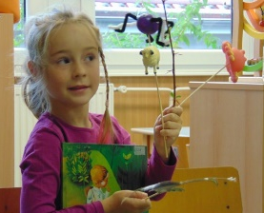
Žoge nam tako vsak dan služijo kot imeniten gibalni pripomoček za gibanje, igro ali zgolj za pozdrav in raziskovanje v jutranjem krogu.
Slavljencu namenimo tisti dan nekoliko več pozornosti kot ostalim, tako da otrok začuti lastno pomembnosti in obenem pripadnost in povezanost s skupino.

ČEBELICE
Na prvem roditeljskem sestanku smo se s starši dogovorili, da ob praznovanju rojstnega dne otrok v vrtec prinese svojo najljubšo knjigo. Le-to predstavi otrokom sam ali s pomočjo vzgojiteljice.
Knjigo podpišemo in ostane celo leto v knjižnem kotičku, kjer si otroci knjige lahko tudi izposojajo. Vsakodnevno si jih ogledujejo in si sami med seboj pripovedujejo zgodbe.
Slavljencu zapojemo toliko pesmic, kolikor ima svečk na »papirnati« torti. Zaplešemo ples za rojstni dan in voščimo. Otroci mu narišejo risbice. Za darilo pa prejme EKO družabno igro »Čebelice v panj«, ki sva jo iz odpadnega materiala izdelali vzgojiteljici.
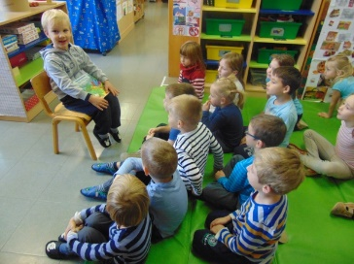
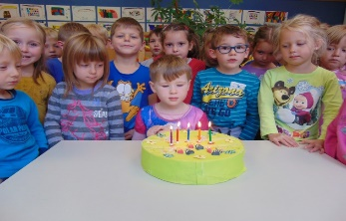

MEDVEDKI
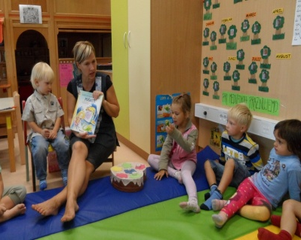
V oddelku 3--6 let z otroki praznujemo rojstne dneve na tak način, da vsak posameznik ob praznovanju v vrtec prinese knjigo (pravljico, slikanico, enciklopedijo), ki mu je všeč. Na torti, ki je pripravljena v ta namen, imamo pripravljene svečke, ki jih slavljenec upihne. Zapojemo mu pesmice ter voščimo. Preberemo knjigo, ki jo je prinesel, jo označimo z njegovo fotografijo in postavimo v knjižni kotiček, kjer bo na voljo vsem otrokom do konca šolskega leta.
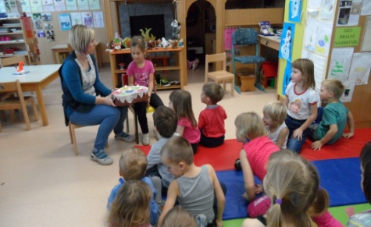

PIKAPOLONICE
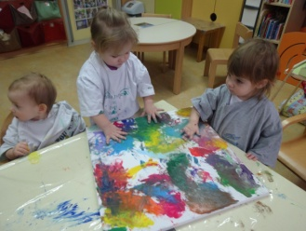
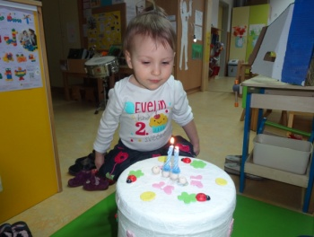
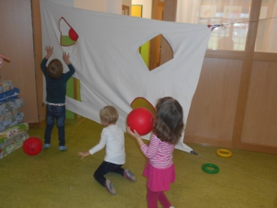
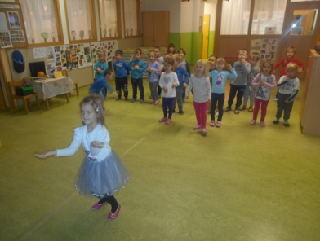
Po predhodnem dogovoru s starši pri nas praznujemo rojstne dneve na zelo zanimiv način. Slavljenec je na dan praznovanja v središču pozornosti. On je ta dan dežurni in poskrbi za delitev prtičkov in pribora pri obrokih ter za urejenost igralnice. V jutranjem krogu poskrbi za štetje prisotnih otrok, pove, kdo manjka, označi vreme na koledarju in današnji dan. Nato mu zapojemo pesmice, slavljenec upihne svečke na improvizirani torti in vsi mu zaploskamo.
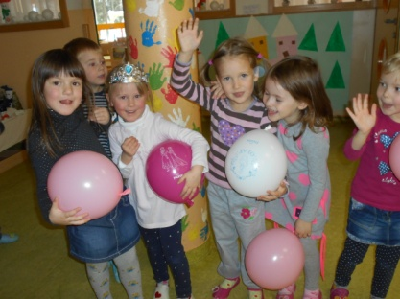
Sledi akcija, ki jo pripravijo družine. Nekateri prinesejo od doma igrače in se vsi otroci igrajo z njimi, drugi prinesejo pravljico, ki jo skupaj preberemo, ali milne mehurčke, ki jih pihamo na igrišču. Nekateri starši z otroki pripravijo cele delavnice (pobarvanke, izdelava konj, nekaj staršev pa celo pride ta dan v vrtec in pripravi delavnico za otroke -- izdelovanje smrečic). Rojstni dnevi so v naši skupini zanimivi, ne glede na to, da ni slaščic. Otroci uživajo in se imajo lepo.
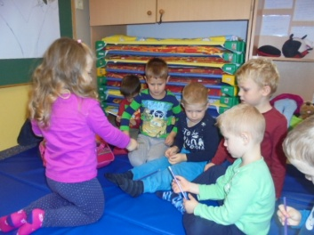
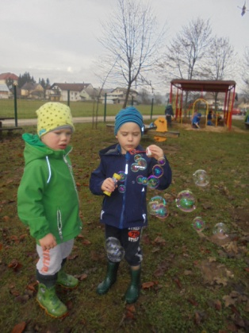

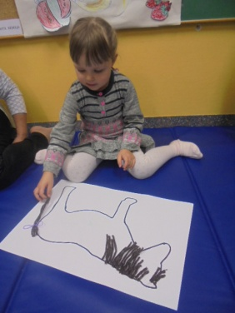

METULJČKI
Slavljenec na glavi nosi krono. V jutranjem krogu zapojemo pesem »Vse najboljše«, otrok piha svečke na torti, potem pa zapojemo še toliko pesmi, kolikor let je star. Vsak otrok potem vošči slavljencu in gre narisat risbo za album. Drugi del pa je v domeni otroka in starša (plesna ura, gibalna ura, ustvarjanje s plastelinom, igre z baloni, rajanje ob glasbi, družabne igre). Za ves material poskrbijo starši. Posladkamo se s sadnimi nabodali pri lepo pripravljeni mizi. Darilo je igra spomin pripravljena iz odpadnega materiala.

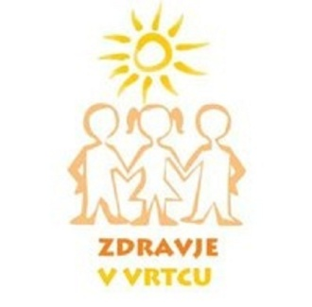

Zgibanka je nastala v okviru izvajanja projekta »Zdravje v vrtcu«
Zbrala in uredila Mojca Mlakar s pomočjo strokovnih delavk in otrok iz vrtca Ringaraja in DE CICIBAN.

Videm, marec 2017
ZAJČKI

Praznovanje rojstnega dneva v vrtcu je za otroka najbolj pomemben praznik. V garderobi na oglasno desko obesimo fotografijo otroka in oznanimo, kdo je slavljenec oz. slavljenka. V jutranjem krogu otrok, ki ima rojstni dan, sedi na posebnem stolu. Skupaj zapojemo toliko pesmic, kolikor let ima otrok, ki praznuje. Nato otrok piha svečke na torti. Zapojemo Vse najboljše in Danes smo vsi hi, hi, hi. Potem otroku voščimo, podarimo darilo, ki ga izdelamo vzgojiteljici, in narišemo risbico. V okviru prazničnega dne vpletemo ideje in interese otrok v celodnevne dejavnosti in aktivnosti ter tako vsakemu otroku omogočimo, da dejavno sodeluje pri organizaciji in izvedbi praznovanja in ob tem doživlja ugodje, zadovoljstvo in srečo.
Rojstni dan praznujemo brez sladkarij in raznih sokov. Otroku največ pomeni, da pihne svečko na torti in je slavljenec z veliko začetnico.

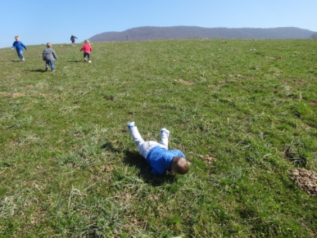

Rojstni dan je osebni praznik, ki ga posameznik praznuje na dan svojega rojstva. Je najbolj razširjen praznik v mnogih kulturah. Obdarovanje slavljenca na njegov dan rojstva je običaj, ki je navadno vezan na rojstnodnevne zabave v krogu družine ali prijateljev. Praznovanje rojstnega dne je splošno razširjena navada, ki temelji na družabnosti in je povezana s praznično prehrano in nekaterimi stalnimi sestavinami. To je torta s svečkami in darili. (Bogataj 1988)

